DCNS dévoile un étonnant concept de centrale nucléaire sous-marine
20/01/2011

Le groupe naval français crée la surprise en dévoilant un concept très innovant de centrale nucléaire sous-marine à usage civil. Pouvant abriter un réacteur d'une puissance de 50 à 250 MW, le module serait capable d'alimenter en électricité 100.000 à un million d'habitants. « C'est une innovation majeure, un concept totalement inédit inventé par DCNS, permettant de conforter le leadership français dans le domaine du nucléaire et répondant aux besoins en matière de centrales de petite et de moyenne puissance », souligne Patrick Boissier, président de DCNS. Dans le plus grand secret, le groupe naval, qui a intégré en 40 ans 18 chaufferies nucléaires sur les bâtiments de la Marine nationale et cherche à se diversifier sur le nucléaire civil, travaille depuis deux ans et demi sur ce concept, baptisé Flexblue.
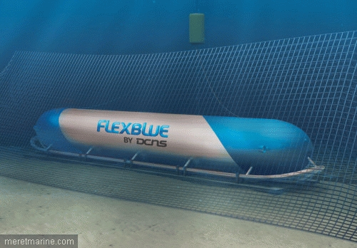
Le concept Flexblue (© : DCNS)
Les avantages de la solution immergée
Cette annonce intervient alors que des réflexions sont en cours dans plusieurs pays, notamment les Etats-Unis, la Russie et le Japon, sur les réacteurs de faible puissance. On s'intéresse aussi, dans certains cas, aux centrales « transportables », capables de venir au plus près des besoins énergétiques des populations. L'Agence Internationale de l'Energie Atomique (AIEA) a, d'ailleurs, initié un programme de soutien au développement de ce type de structures. Et plusieurs idées ont germé, comme en Russie, où a été imaginé un réacteur flottant positionné sur une barge. Du côté français, DCNS a voulu profiter de son savoir-faire sur les sous-marins à propulsion nucléaire pour imaginer une solution immergée, qui présente un certain nombre d'avantages. D'abord, le réacteur pourrait bénéficier, grâce à la mer, d'une source de refroidissement naturelle inépuisable (étant entendu que l'eau de mer circule dans des circuits isolés des éléments irradiés). Ensuite, la solution immergée permet de mettre la centrale à l'abri d'aléas climatiques ou de catastrophes naturelles, comme une tempête, un tsunami, une sécheresse (dont le problème principal est de tarir les cours d'eau servant au système de refroidissement) et même un tremblement de terre. En effet, le module est simplement posé et ancré sur le fond, ce qui devrait limiter considérablement l'impact d'un éventuel séisme par rapport à une structure terrestre, directement en prise avec le sol. D'un point de vue économique, le concept est intéressant car il permet de se dispenser des coûts très importants liés au génie civil. De plus, grâce à sa capacité à être positionné au plus près des zones de consommation, il évite d'avoir à installer sur de longues distances des lignes à haute tension. Enfin, Flexblue présente une emprunte très réduite sur le milieu naturel, étant notamment invisible depuis la côte et, selon ses promoteurs, sans impact sur la faune et la flore marines.
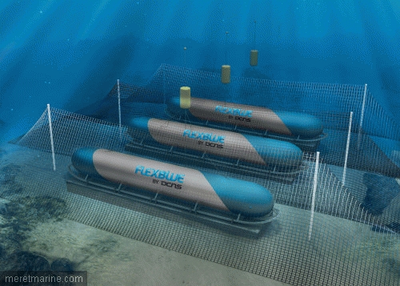
Une « ferme » de Flexblue (© : DCNS)
Un module adoptant des technologies éprouvées
Côté technique, Flexblue n'intègre que des technologies bien connues et éprouvées, ce qui faciliterait grandement sa réalisation et permet d'espérer une mise en service rapide. Le module consiste en un cylindre long d'une centaine de mètres et large de 12 à 15 mètres. A l'intérieur, on trouverait un réacteur produisant la vapeur faisant tourner un groupe turbo-alternateur, ainsi qu'une usine électrique. Doté de ballasts pour se déplacer verticalement, le cylindre, dont l'intérieur est bien évidemment au sec, serait accessible pour toute intervention humaine via un mini-sous-marin de transport. Communiquant avec le module par un sas étanche, il permettrait, en cas de besoin, d'acheminer à bord du personnel. Flexblue dispose d'une zone de commandes mais l'objectif n'est pas de concevoir une centrale sous-marine habitée. Il s'agit, véritablement, d'aboutir à unité télé-opérée depuis une installation de contrôle à terre.
Immergé entre 60 et 100 mètres au dessous de la surface de la mer, le module serait positionné entre 5 et 15 kilomètres du littoral. Quant à l'énergie produite, elle serait tout simplement acheminée vers la côte par câbles sous-marins. On notera que ce concept est également évolutif et peut monter en puissance en fonction, par exemple, de l'augmentation des besoins énergétiques. Ainsi, il est possible de mettre côte à côte plusieurs modules indépendants, offrant par ajout successif de la puissance supplémentaire. Cette configuration en forme de ferme sous-marine permet, aussi, de maintenir une production lors des périodes de maintenance de l'un des réacteurs.
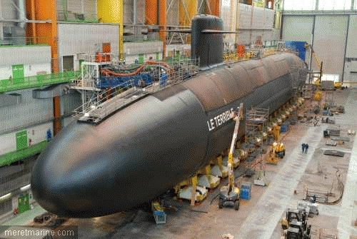
Le sous-marin Le Terrible à Cherbourg en 2008 (© : DCNS)
Construction dans un chantier et manutention par navire
D'un point de vue industriel, la très grande différence par rapport à une centrale classique réside dans le fait que Flexblue est, comme un navire, destiné à être réalisé dans un chantier naval, en l'occurrence le site DCNS de Cherbourg, spécialisé dans la construction de sous-marins. La structure est ensuite mise à flot et embarquée sur un navire ou une barge semi-submersible, qui va la transporter jusqu'à son lieu d'exploitation. Le positionnement au fond de la mer peut, ensuite, être effectué de différentes manières. Par exemple au moyen de treuils. Ou encore en ajoutant sur le module un système de positionnement dynamique avec de petits propulseurs, permettant ainsi à la centrale sous-marine de plonger, se positionner au fond et même remonter en mode télé-opéré. Il en irait de même pour les opérations de maintenance, qui nécessiteraient de refaire surface et de convoyer la structure vers un chantier naval ou même, imaginent certains, un navire usine spécialement conçu pour ce type d'interventions. On notera que ce concept faciliterait également les opérations de démantèlement. Ainsi, comme les sous-marins en fin de vie, il suffirait de transférer le module vers un chantier spécialisé, l'ensemble ne laissant aucune emprunte sur le site où il fut exploité durant de longues années.
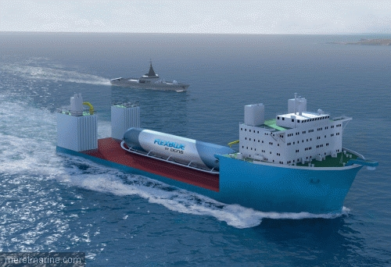
Transport par navire semi-submersible (© : DCNS)
Chaufferie dérivée de celles des bâtiments militaires
A propos de la maintenance, on notera que DCNS estime que la durée de vie des éléments combustibles devra être allongée, de manière à réduire la fréquence de rechargement du coeur. Alors que cette durée de vie est actuellement de l'ordre de 18 mois maximum pour les centrales terrestres, l'objectif pour Flexblue est de passer à 2, 3 ou même 4 ans. Dans un premier temps, la chaufferie pressentie serait dérivée de celles actuellement employées sur les sous-marins nucléaires et le porte-avions Charles de Gaulle. Ces chaufferies, ont été réalisées et intégrées par DCNS sous la maîtrise d'oeuvre d'Areva TA (anciennement Technicatome). Une version légèrement plus puissante de la K15 (50MW) pourrait amener aux 60MW requis comme entrée de gamme pour les modules de petite puissance. Comme sur les bâtiments de la marine française, ces chaufferies bénéficieront d'un triple niveau de protection pour le confinement. Les « barrières » sont fournies par le gainage autour des éléments combustible, la paroi de la cuve du réacteur et la coque. La comparaison avec les unités militaires s'arrête là. Car, si DCNS compte s'appuyer sur son savoir-faire dans le domaine naval, Flexblue ne présentera pas les caractéristiques de sous-marins, les technologies étant protégées et, de toute façon, non nécessaires pour ce projet. L'acier du cylindre ne sera, par exemple, pas le même que celui de la coque épaisse des sous-marins, amenés à plonger bien plus profondément. Le combustible nucléaire serait, quant à lui, aux standards civils, à l'image de celui employé dans les centrales terrestres.
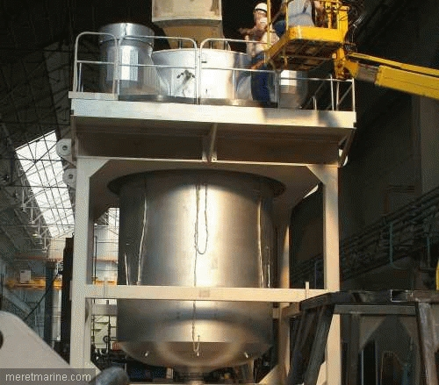
Chaufferie de sous-marin nucléaire (© : DCNS)
Partenariat avec EDF, Areva et le CEA
Chef de file de ce projet, DCNS s'est rapproché, il y a quelques semaines, d'EDF et d'Areva. Les deux géants français du nucléaire civil ont, semble-t-il, immédiatement été intéressés par le concept Flexblue. Il faut dire qu'Areva, notamment, a lancé un programme d'études sur le segment des petits réacteurs (100MW) à même de compléter sa gamme de réacteurs de troisième génération (EPR, ATMEA et Kerena). Quant à EDF, ce n'est un secret pour personne que l'électricien cherche à se développer à l'international. Trouvant un socle commun à leurs ambitions et réunissant leurs compétences, DCNS, Areva et EDF ont conclu un partenariat avec le Commissariat à l'Energie Atomique (CEA) pour approfondir, ensemble, le projet Flexblue. Après les études de préfaisabilités techniques menées par DCNS, le concept va maintenant faire l'objet d'une validation des aspects techniques, industriels et économiques. Cette phase, prévue pour durer deux ans, mobilisera 100 à 150 ingénieurs chez les quatre partenaires et nécessitera plusieurs dizaines de millions d'euros d'investissements. Chacun apportera ses compétences propres, comme la conception de chaufferies pour Areva, l'intégration sur sous-marins pour DCNS ou encore l'expérience d'architecte et d'exploitant de centrales pour EDF.
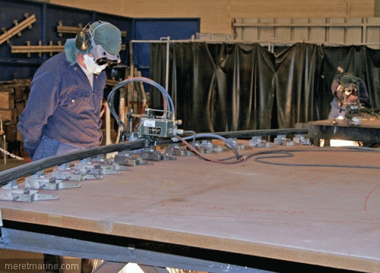
Découpe de tôle à Cherbourg (© : DCNS)
Deux ans pour valider le concept
Au cours des deux prochaines années, il s'agit, notamment, de retenir les grandes options techniques, d'évaluer la compétitivité économique (coût du kilowattheure) de ce type d'unité par rapport à d'autres sources de production d'énergie et de traiter les problématiques liées à la lutte contre la prolifération nucléaire. Un volet important portera également sur la sûreté et la sécurité de l'installation, dont les premières ébauches, présentées à la très exigeante Autorité de Sûreté Nucléaire (ASN), n'ont pas suscité de problème rédhibitoire. DCNS et ses partenaires souhaitent, en tous cas, que Flexblue soit « compatible avec les normes les plus exigeantes » et présente un niveau de sûreté équivalent à celui des centrales de troisième génération. L'aspect sécurité est également examiné de près, non seulement au niveau de la structure en elle-même, mais aussi en matière d'agressions extérieures. La solution immergée constitue, par essence, une parade à certaines actions terroristes, comme les attaques par avions ou les tirs de missiles. La profondeur pressentie, soit au moins 60 mètres, réduit considérablement les risques, un simple plongeur ne pouvant pas atteindre le module sans un solide entrainement et du matériel « lourd ». Malgré tout, un dispositif de protection est prévu. Il comprendra notamment un filet métallique empêchant une intrusion par voie sous-marine.
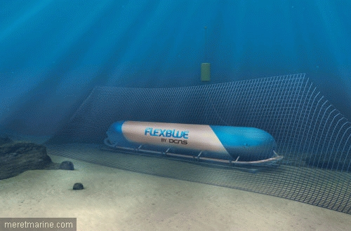
Un module Flexblue entouré d'un filet protecteur (© : DCNS)
Un prototype à flot d'ici 2017 ?
Au début de l'année 2013, DCNS, Areva, EDF et le CEA devraient avoir défini les différents aspects du concept. Si les études son concluantes, il sera alors temps de passer à la phase de commercialisation de Flexblue et au lancement de la fabrication de la première unité. Le prototype étant toujours un peu plus long à réaliser et mettre au point, les industriels français tablent sur une période de quatre ans pour assembler la tête de série et la rendre opérationnelle. Réalisé à Cherbourg, le premier module pourrait être à l'eau en 2017. Puis, si les commandes suivent, le site devrait monter en puissance et passer à la production en série, les délais de fabrication étant estimés à deux ans par centrale en cadence normale. Bien entendu, DCNS et ses partenaires n'en sont pas encore là et un long chemin reste à parcourir. D'abord, il conviendra de valider définitivement la pertinence technique et économique du projet. Puis il faudra trouver des clients, ce qui ne sera pas forcément évident dans la mesure où, si séduisant soit-il, le concept n'est pas, selon la formule consacrée, « sea proven » (éprouvé à la mer). Or, on le sait bien, tous les grands projets industriels se heurtent à un traditionnel attentisme des clients, qui préfèrent d'abord mesurer les performances d'un prototype en fonctionnement avant de notifier un contrat. Et c'est d'autant plus vrai quand il s'agit de signer un chèque de plusieurs centaines de millions d'euros. Sans compter que le nucléaire demeure une technologie sensible politiquement et faisant souvent face à l'opposition des organisations écologistes. Il serait donc assez logique, comme souvent d'ailleurs, que l'Etat français, actionnaire majoritaire de chacun des industriels impliqués, impulse une première commande nationale pour lancer la machine et inciter d'autres pays à s'engager sur cette voie.
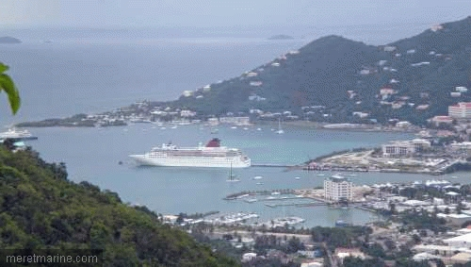
Flexblue peut être utile pour alimenter les îles (© : MER ET MARINE)
Un marché potentiel énorme
Le marché potentiel semble en tous cas énorme. Car, alors que l'incertitude demeure sur les réserves de combustibles fossiles, qui dominent encore largement la production mondiale d'énergie, l'augmentation des besoins énergétiques mondiaux est estimée à 36% d'ici 2035. Dans un contexte de volonté de plus en plus forte de contrôler et si possible réduire les émissions de gaz à effet de serre, les industriels français estiment que le nucléaire a de belles cartes à jouer. A l'échelle mondiale, le marché potentiel des petits et moyens réacteurs est d'ailleurs estimé à une centaine de centrales dans les 20 prochaines années. « Et nous pourrions en prendre une bonne partie », assure Patrick Boissier. Pour le président de DCNS : « Nous sommes dans un monde avide d'énergie et un peu effrayé par les perspectives de réchauffement climatique. Ce que nous proposons, c'est une énergie sûre, continue, compétitive, qui n'émet pas de CO2 et qui est flexible et modulaire. Elle n'a pas d'impact sur le paysage et est accessible à la plupart des pays, surtout lorsque l'on sait que les trois quarts de la population mondiale vivent à moins de 80 kilomètres de côtes ». A l'heure actuelle, les industriels dénombrent 68 pays ayant exprimé un intérêt pour l'énergie nucléaire et étant, de facto, des clients existants ou potentiels. Il y a là des primo-accédants, c'est-à-dire des Etat qui ne sont pas encore équipés de centrales mais souhaitent en disposer, ou des pays en développement qui voient dans le nucléaire une façon de répondre à la hausse importante de leur demande énergétique intérieure. Un marché potentiel existe aussi dans les pays déjà rompus à l'atome mais disposant de zones excentrées où Flexblue pourrait présenter un sérieux intérêt. Enfin, l'approvisionnement énergétique de certaines îles pourrait être assuré de cette manière. Un seul module permettrait, par exemple, de couvrir les besoins de Malte. On peut aussi penser à certains territoires français d'outre-mer, comme les Antilles ou La Réunion, même si ces zones font déjà l'objet de projets liés aux énergies marines renouvelables, comme l'énergie thermique des mers, dans laquelle DCNS est d'ailleurs impliqué.
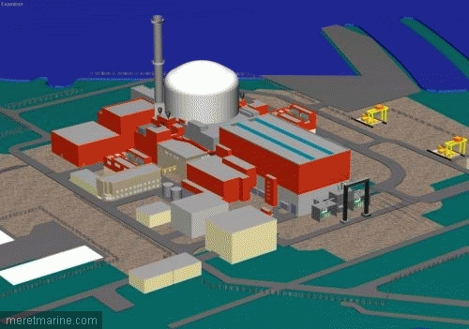
DCNS travaille déjà sur l'EPR (© : AREVA)
Politique de diversification
Le groupe naval, qui cherche à diminuer sa dépendance au marché militaire, et plus particulièrement aux commandes nationales (qui représentaient historiquement 70% de son chiffre d'affaires), voit en Flexblue d'importantes opportunités. Ce nouveau projet s'inscrit dans la continuité de la diversification de DCNS, notamment dans le nucléaire civil. S'appuyant sur son savoir-faire dans le domaine de la propulsion nucléaire, l'industriel a déjà décroché plusieurs contrats. Il assure des prestations de conception et de maintenance pour le compte d'EDF, Areva et le CEA, et réalise des équipements lourds (échangeurs, intérieurs de cuves, carters de turbines) destinés à des centrales françaises ou étrangères, par exemple chinoises. DCNS se positionne aussi sur la fourniture de lots entiers, comme c'est actuellement le cas pour un réacteur d'essais à Cadarache. Toutefois, malgré ces succès, cette activité dans le nucléaire civil ne représente encore que quelques dizaines de millions d'euros par an, sur un chiffre d'affaires d'environ 2.5 milliards d'euros en 2010. En revanche, si le projet Flexblu voyait le jour, ce secteur prendrait tout de suite une autre dimension, avec plusieurs centaines de millions d'euros en jeu pour chaque module. S'ajoutant aux autres voies de diversification dans lesquelles DCNS s'est lancé, comme les services portuaires et le segment très porteur des énergies marines renouvelables (éolien offshore, hydrolien, houlomoteur, énergie thermique des mers), le développement dans le nucléaire civil peut permettre au groupe d'atteindre son objectif de voir, à terme, l'activité réalisée au profit de la marine française descendre à 30% de son chiffre d'affaires.
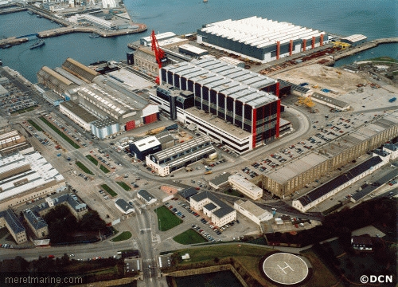
Le site de Cherbourg (© : DCNS)
D'importantes retombées économiques, notamment pour Cherbourg
S'il fonctionne, le concept de centrales sous-marines de DCNS aura d'importantes retombées économiques et sociales, avec dit-on de nombreuses créations d'emplois. Dans ce cas, Cherbourg sera le fer de lance du programme. Le groupe compte en effet sur les moyens industriels de son établissement normand pour mettre en place une production standardisée, permettant de faire valoir un délai de réalisation plus réduit que celui d'une centrale terrestre ; ainsi qu'une production en série réduisant les coûts et améliorant le rendement. Les infrastructures cherbourgeoises sont, en tous cas, suffisantes pour mener de front la construction de sous-marins et de modules Flexblu. La pointe du Cotentin ne serait, de plus, pas la seule à bénéficier des retombées de ce nouveau concept. En dehors de l'ingénierie, d'autres établissements de DCNS seraient impliqués, comme Nantes-Indret, spécialisé dans les systèmes propulsifs et les chaufferies. Le site charentais de Ruelle dispose, quant à lui, d'une expertise en matière de systèmes de contrôle et de conduite, ainsi que sur certains matériaux, comme l'inox, pour la fabrication de corps longs. Enfin, Brest et Toulon peuvent faire valoir leur outil industriel et leur savoir-faire en matière de maintenance de bâtiments et d'installations nucléaires.
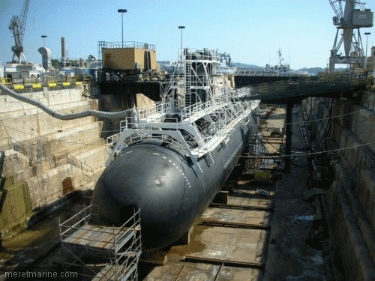
Sous-marin en arrêt technique à Toulon (© : DCNS)

